Activité 6 : L’influence du milieu de vie

Compétences travaillées : | ☺ | ☹
Rechercher et extraire l’information utile de plusieurs documents
Raisonner, pratiquer une démarche expérimentale - valider ou invalider une hypothèse

Chez le bruant, petit oiseau, le nombre d’œufs par couvée varie selon les années…

1) Propose une hypothèse pour expliquer les différences observées dans la taille des couvées.
……………………………………………………………………………………………………………………………….…………………………………………………………………………………………………………………………………………………………………………………………………………………………………………………….
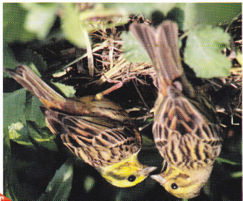
Document 1 : Un couple de bruants
Les bruants se nourrissent de graines, de baies et d’insectes. Ils s’accouplent entre février et août. Pendant la période de reproduction, les nids peuvent contenir jusqu’à 5 œufs par couvée. L’incubation dure 12 ou 13 jours. Les jeunes sont nourris intensément pendant les premiers jours qui suivent l’éclosion. Il y a deux ou trois nichées par saisons.
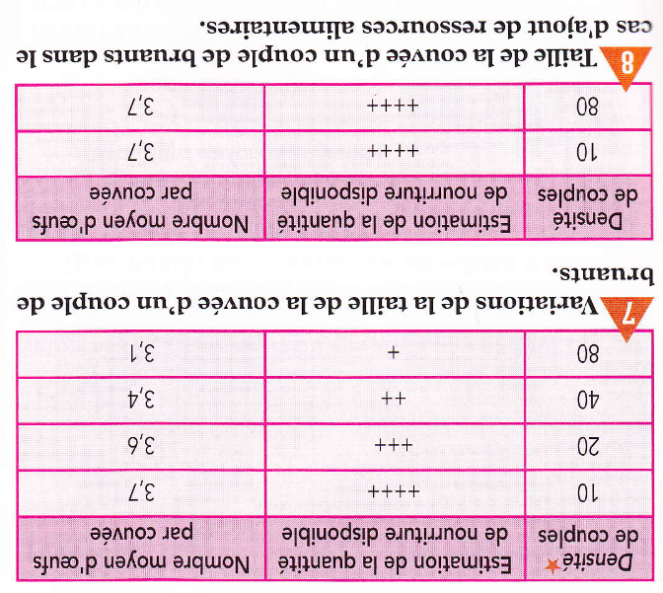
Document 2 : Variation de la taille de la couvée d’un couple de bruants

Document 3 : Taille de la couvée d’un couple de bruants dans le cas d’ajout de ressources alimentaires.

2) Malgré les variations du nombre de bruants chaque année, comment expliques-tu le maintien de cette espèce dans leur milieu de vie d’années en années ?
……………………………………………………………………………………………………………………………………………………………………………
……………………………………………………………………………………………………………………………………………………………………………

3) Combien y a-t-il de jeunes au maximum chaque année pour un couple de bruant ?
…………………………………………………………………………………………………………………………………………………………………………
……………………………………………………………………………………………………………………………………………………………………………

4) Comment évolue le nombre d’œufs moyen par couvée lorsque la densité de couples de bruant augmente ?
…………………………………………………………………………………………………………………………………………………………………………
……………………………………………………………………………………………………………………………………………………………………………

5) À l’aide des documents, explique cette évolution.
……………………………………………………………………………………………………………………………………………………………………………
……………………………………………………………………………………………………………………………………………………………………………
……………………………………………………………………………………………………………………………………………………………………………
……………………………………………………………………………………………………………………………………………………………………………

6) Quelle condition du milieu influence alors la reproduction des espèces ?
……………………………………………………………………………………………………………………………………………………………………………
……………………………………………………………………………………………………………………………………………………………………………

7) Finalement, ton hypothèse de départ est-elle valide ou non valide ?
…………………………………………………………………………………………………………………………………………………………………………
……………………………………………………………………………………………………………………………………………………………………………

